Liczba punktów:
WOJEWÓDZTWO ………………………………………………………………………… Szkoła -……………………………………………………….
…………..………………………………………………….………………………………………….. w …………………………………………………………
Imię i nazwisko ucznia …………………………………………………………………………………………………………….. Klasa …………….
Uwaga!
- Na rozwiązanie wszystkich zadań części II etapu centralnego masz 60 minut
- Pamiętaj, że odpowiedzi udzielasz długopisem w kolorze niebieskim lub czarnym
- Nie można używać ołówków ani korektorów (za ich stosowanie Twoja praca zostanie zdyskwalifikowana i za całość otrzymasz 0 pkt.)
- Dopuszcza się możliwość poprawek w jedyny sposób – należy skreślić część wypowiedzi i obok napisać nową, do oceny
- Mazanie, poprawianie wypowiedzi (zwłaszcza dat czy nazwisk) jest niedopuszczalne i przy ocenianiu wypowiedzi będzie pomijane.
- Na ostatniej stronie arkusza masz brudnopis, który nie będzie podlegał ocenie
- Sprawdź, czy twój arkusz ma 8 wydrukowanych stron, ewentualne braki zgłoś członkowi KG

……. Zadanie 1. (0-4)
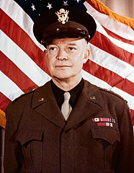 | 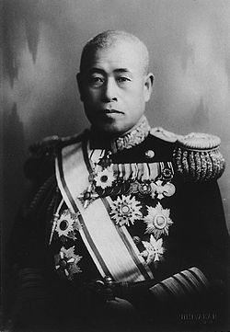 | 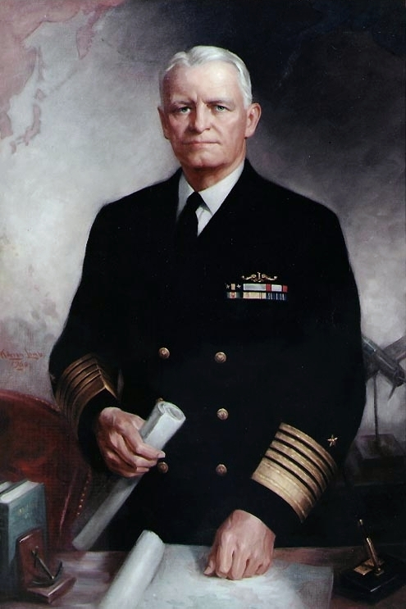 | 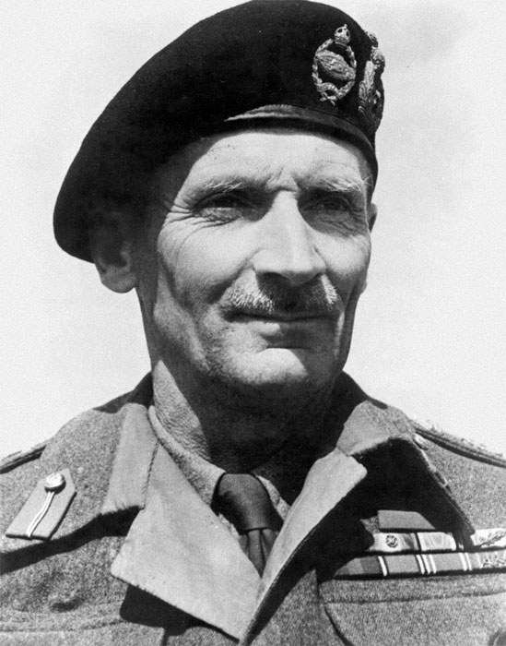
A | B | C | D
Podaj imię i nazwisko głównodowodzącego XX-wiecznych bitew, który dowodził siłami zwycięskiej strony w poniższych bitwach oraz po myślniku wpisz literę (A-D) fotografii, na której jest on przedstawiony powyżej, zaś po drugim myślniku, na końcu odpowiedzi, wpisz rok, w którym miała miejsce dana bitwa:
1.1. II pod El-Alamejn - …………………………………………………………………………… - …… - …………………
1.2. atak na Pearl Harbor - …………………………………………………………………………… - …… - …………………
1.3. pod Midway - …………………………………………………………………………… - …… - …………………
1.4. desant – „Torch” - …………………………………………………………………………… - …… - …………………
………. /4 - Suma pkt. za zadanie 1.
Zadanie 2.
….. 2.1. (0-2) Rozwiąż poniższą krzyżówkę:
Polska w XX w.
 |  |  | 1 |  |  |  |  |  |  |  |  |  | 1- Partia wchłonięta przez PPR w 1948 r., kiedy powstała PZPR
 | 2 |  |  |  |  |  |  |  |  |  |  |  | 2- Prowadziły go państwa dyktatorskie
 | 3 |  |  |  |  |  |  |  |  |  |  |  | 3- Cieszył się nią Władysław Gomułka w latach 50-tych
 |  |  |  | 4 |  |  |  |  |  |  |  |  | 4- Hilary... - jeden z ludzi Stalina, czołowy komunista polski
 |  | 5 |  |  |  |  |  |  |  |  |  |  | 5- Był nim prymas Stefan Wyszyński
 | 6 |  |  |  |  |  |  |  |  |  |  |  | 6- Jakub... - inny z oddanych Stalinowi komunista polski
 |  |  | 7 |  |  |  |  |  |  |  |  |  | 7- Wchłonęła w 1948 r. PPS, tworząc PZPR
 |  | 8 |  |  |  |  |  |  |  |  |  |  | 8- Utworzono go 20/21 lipca 1944 r. w Moskwie
 |  |  |  | 9 |  |  |  |  |  |  |  |  | 9- Miejsce krwawych zamieszek 28 czerwca 1956 r.
 |  | 10 |  |  |  |  |  |  |  |  |  |  | 10- Był prześladowany przez komunistów nie tylko polskich
11 |  |  |  |  |  |  |  |  |  |  |  |  | 11- Dokonał jej ZSRR na Polskę wspólnie z Hitlerem w 1939 r.

….. 2.2. (0-2) Uzupełnij poniższe wyjaśnienie hasła głównego krzyżówki:
Hasło główne: ..................................................... (a) - pierwsza w powojennej Polsce od czasów mikołajczykowskiego ……….. (b) niezależna od komunistów organizacja społeczna, powstała w ………….. r. (c) w rezultacie fali strajków w lipcu i sierpniu tego roku, za zgodą ówczesnych władz, zdelegalizowana po wprowadzeniu stanu wojennego w dniu ……………………………… r. (d), działająca ponownie legalnie od 1989 r., po ustaleniach „…………………………… ………………….” (e).
…… Zadanie 3. (0-3)
Wojna o niepodległość Greków
Uzupełnij poniższy tekst, wpisując: rok (a), nazwę organu (b), państwa (c, d), nazwy bitew (e, f, g)
W ……………. (a) roku w Epidauros na Peloponezie zebrało się greckie ……………………………………. …………………………….………………… (b), które ogłosiło niepodległość Grecji i przyjęło konstytucję wzorowaną na konstytucji ……………………….………………..…………………………. (c). W odpowiedzi ……….……………………….. (d) dopuściła się masowych rzezi Greków, a w 1826 r. zdobyła bohatersko bronioną twierdzę ……………………….………………………………………. (e). Pomoc mocarstw powstańcom doprowadziła do klęski floty ich przeciwników w 1827 roku pod ………………………………………….………….. (f) i zdobycia w 1829 r. przez feldmarszałka Iwana Dybicza ……………….………..……………………………… (g), gdzie podpisano pokój, uznając niepodległość Grecji.
………. /7 - Suma pkt. za zadania 2-3
…... Zadanie 4. (0-2)
Do przedstawionych map Europy XIX w. przyporządkuj im właściwe tytuły spośród podanych
a/ 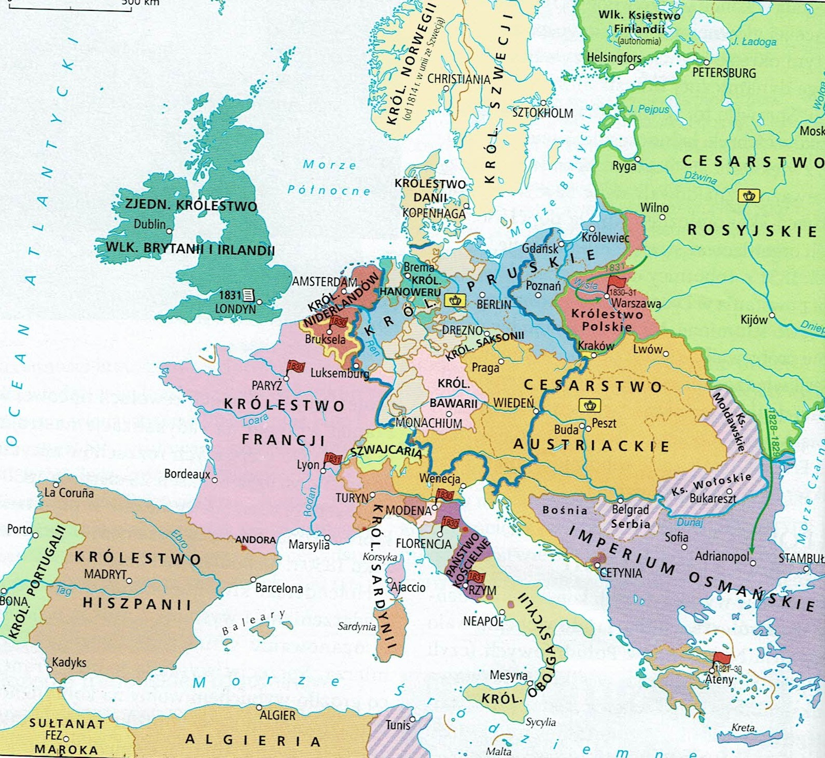 | b/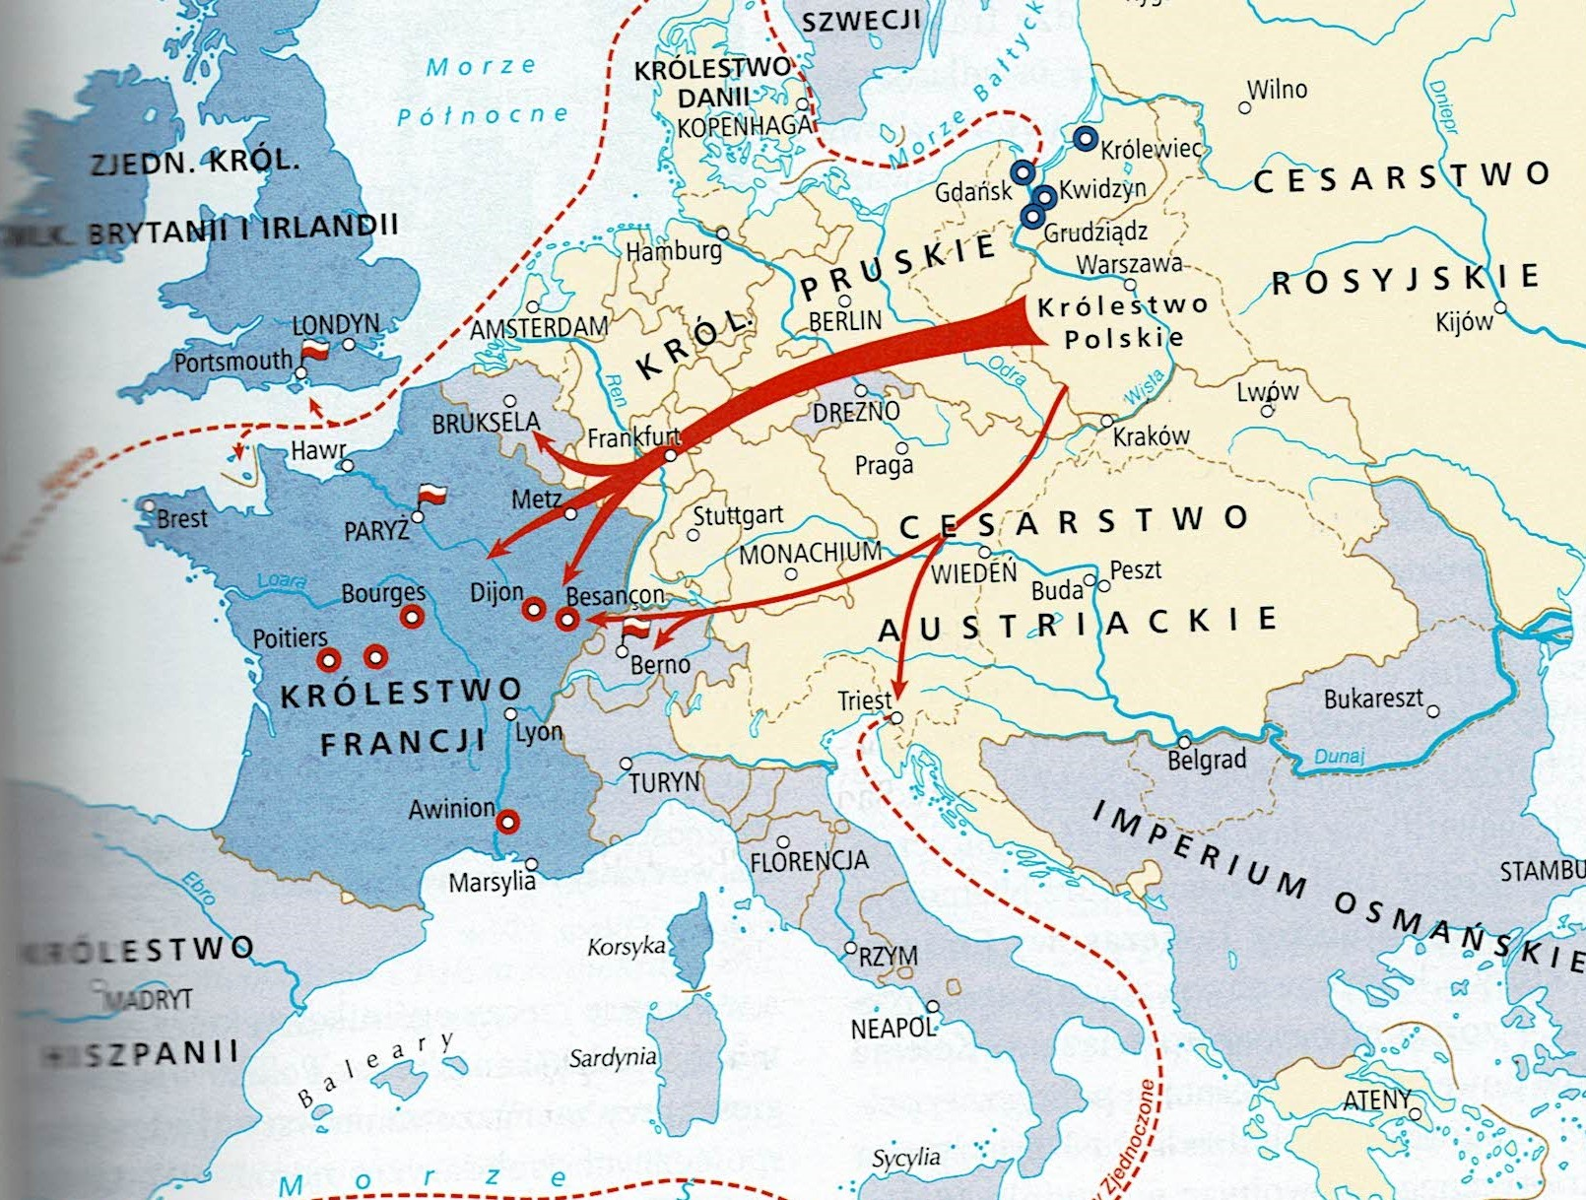
c/ 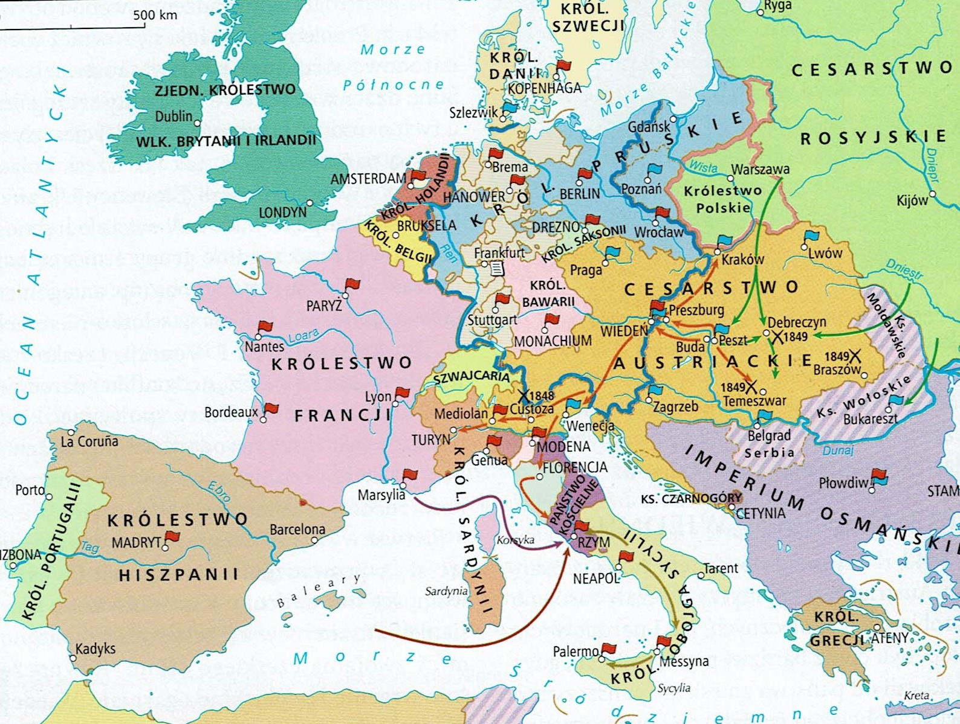 | d/ 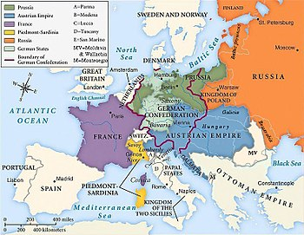
Źródło: a, b, c – Zrozumieć przeszłość 3, Nowa Era; d – wikipedia.pl
1 – Europa po kongresie wiedeńskim 2 – Europa w latach 1815-31
3 – Europa w latach 1829-47 4 – Rewolucja przemysłowa w Europie
5 – Europa w okresie wiosny ludów 6 – Emigracja po powstaniu listopadowym
7 – Emigracja po powstaniu styczniowym 8 – Europa okresu wojny krymskiej
9 – Europa okresu wojen Prus z Austrią i Francją 10 – Europa po powstaniu styczniowym
11 – Europa po zjednoczeniu Włoch 12 – Europa w przededniu I wojny św.
a/ - …………… b/ - …………… c/ - …………… d/ - ……………

….. Zadanie 5. (0-2)
Do poniższych rzeźb dopisz nazwę państwa starożytnego, z których one pochodzą.
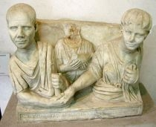 | 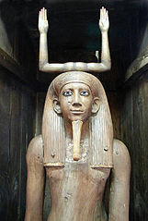 | 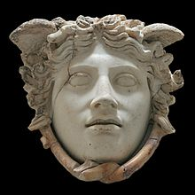 | 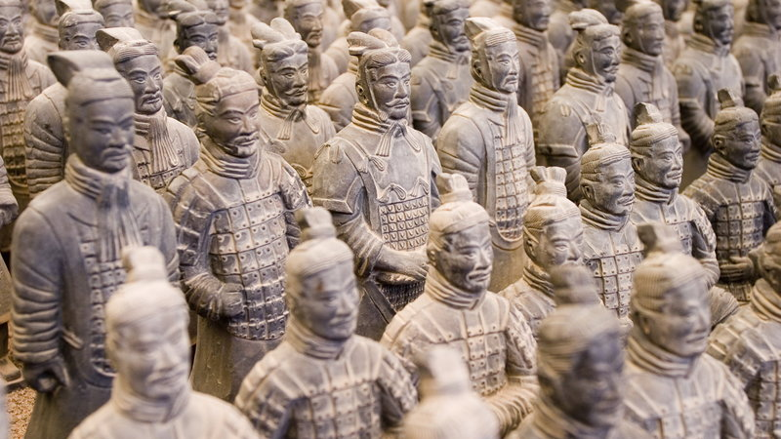
A- | B- | C- | D-
Źródło: https://pl.wikipedia.org
………. /4 - Suma pkt. za zadania 4-5
…… Zadanie 6. (0-3) Mapa do zadania 6. Europa podczas I wojny światowej
Zaznacz na mapie dane państwo podanym w tabeli symbolem (A-E), wpisując daną literkę w odpowiednią ramkę na mapie.  Wypełnij tabelę, wpisując w niej:  - rok przystąpienia przez to państwo do I wojny światowej, a jeżeli w ogóle nie wzięło w niej udziału, wpisz „neutralne”  - jeśli przystąpiło do wojny, to wpisz – po czyjej stronie walczyło: ententa lub centralne | 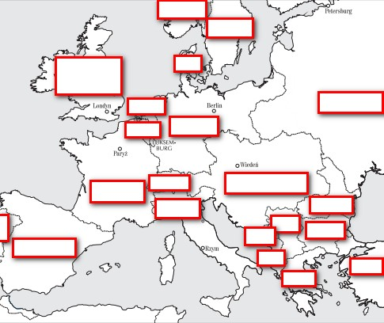
Źródło: http://zadane.pl/zadanie/8959265
Państwo | Francja | Belgia | Serbia | Bułgaria | Turcja
Symbol na mapie | A | B | C | D | E
Rok przystąpienia
Po czyjej stronie

….. Zadanie 7. (0-2)
Uzupełnij poniższy schemat dotyczący bóstw starożytnego Egiptu:
Rodzeństwo

a/ ………………………………… b/ ………………………………… Set
władca i sędzia zmarłych; wzorowa żona i matka; bóg burzy i zła; prowadził walkę
z berłem i biczem w rękach bogini wszelkiej siły twórczej; o tron Egiptu z wnukiem;
z rogami krowy zabójca brata

małżeństwo, rodzice ……………………………………… (c)

bóstwo opiekuńcze Egiptu; w postaci lub z głową ……………………………… (d – jakiego zwierzęcia?)

………. /5 - Suma pkt. za zadania 6-7
Zadanie 8.
Mapa Rzeczypospolitej w XVII wieku.
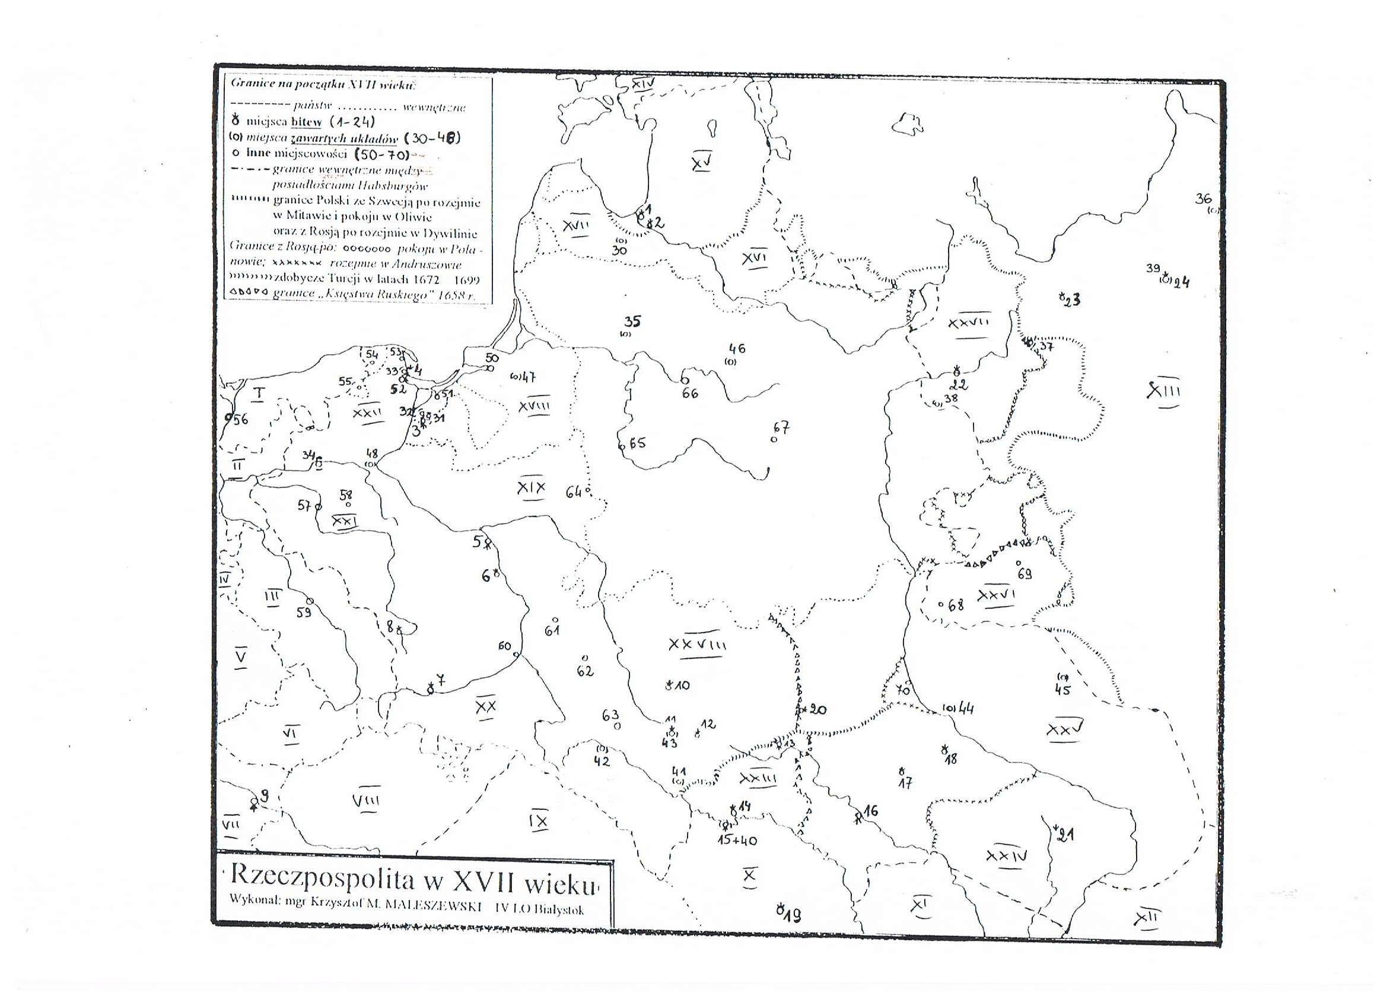
….. 8.1. (0-3) Jakimi cyframi rzymskimi zostały oznaczone na mapie następujące obszary:
a/ Smoleńszczyzna - ……………… b/ Prusy Książęce - …………… c/ Czechy - ……………
d/ Estonia szwedzka - ………………… e/ Kurlandia - ………………… f/ Węgry - ……………
….. 8.2. (0-3) Jakimi liczbami arabskimi zostały oznaczone na mapie miejscowości, pod którymi Polacy stoczyli bitwy w XVII w. i po myślniku podaj rok tej bitwy:
a/ pod Kłuszynem - ……… - …………………… b/ pod Ochmatowem - ……… - ………………………
c/ pod Cudnowem - ……… - …………………… d/ pod Zbarażem - ……… - ………………………
….. Zadanie 9. (0-2)
Wpisz, o jakich pojęciach z historii nowożytnej jest mowa poniżej:
Prąd umysłowy czasów renesansu, w którym głównym przedmiotem myśli i twórczości uczonych i artystów stał się człowiek i jego działalność, zrywając ze średniowiecznym teocentryzmem | a/
Tytuł dzieła Thomasa More’a z 1516 r., w którym autor nakreślił wizję idealnego ustroju społecznego, w którym nie ma własności prywatnej, a zyski są dzielone między wszystkich obywateli | b/
Sprzedaż urzędów kościelnych, nagminnie stosowana w Kościele katolickim, co było jedną z przyczyn reformacji | c/
Nazwa kilkunastu części składowych konfederacji szwajcarskiej (Związku Szwajcarskiego) | d/

.….. Zadanie 10. (0-3)
Fragment źródła
„...Jak zaś doszło do wypędzenia króla Bolesława z Polski długo byłoby o tym mówić; tyle wszakże można powiedzieć, ze sam będąc Pomazańcem Bożym, nie powinien był drugiego Pomazańca za żaden grzech karać cieleśnie. Wielce mu to bowiem zaszkodziło, gdy przeciw grzechowi grzech zastosował i za zdradę wydał biskupa na obcięcie członków”.
10.1. Jakie wydarzenie opisuje autor tekstu? - ............................................................................
........................................................................................................................................................
10.2. W którym roku miało miejsce to wydarzenie? - .............................
10.3. O jakich postaciach jest mowa w tym tekście (określ dokładnie wraz z przydomkami) -
........................................................................................................................................................
10.4. Wpisz, ilu było królów Polski z dynastii Piastów - ………
10.5. W którym roku miała miejsce koronacja wspomnianego króla w tekście - ……………………
………. /11 - Suma pkt. za zadania 8-10
.….. Zadanie 11. (0-2)
Kompetencje urzędników republiki rzymskiej
Opis 1: wybierani w liczbie 2, sprawujący najwyższą władzę, dowodzący wyprawami wojennymi, troszczący się o sprawy publiczne
Opis 2: przeprowadzający spis majątkowy, dbający o finanse państwa, wyznaczający podatki, cła itp., dokonujący podziału obywateli, sporządzający listę obywateli
Opis 3: nadzorujący dbanie o porządek w mieście, przewodniczący sądom
Opis 4: dbający o porządek w mieście, organizujący igrzyska
Do poszczególnych opisów wpisz, jakich urzędników rzymskich wymienione zostały powyżej kompetencje:
a/ w opisie 1 - ………………………………………. b/ w opisie 2 - ……………………………………….
c/ w opisie 3 - ………………………………………. d/ w opisie 4 - ……………………………………….
…... Zadanie 12. (0-2)
Ważne pojęcia z historii średniowiecza.
a/ Tekst 1. Okręg administracyjny tworzony na pograniczu państwa w celu zabezpieczenia jego granic. Na jego czele stał margrabia obdarzony dużymi uprawnieniami administracyjno – wojskowymi.
b/ Tekst 2. łac. annalium – uporządkowany chronologicznie (pod określoną datą roczną) zapis wydarzeń godnych upamiętnienia, ujęty zwięźle, kontynuowany przez wielu autorów w ciągu szeregu lat, początkowo na marginesach tablic paschalnych.
c/ Tekst 3. Akt poddania „państwa gnieźnieńskiego” Stolicy Apostolskiej, zredagowany w latach 990-992 – w Polsce, Niemczech lub Rzymie. Nie zachował się w wersji oryginalnej, lecz w formie streszczenia w zbiorze prawa kościelnego (ok. 1087 r.)
d/ Tekst 4. Jednostka administracyjna Kościoła zarządzana przez arcybiskupa, składająca się z kilku diecezji (sufraganii).
Do podanych opisów dopisz pojęcie, którego ono dotyczy:
a/ tekst 1 - …………………………………….………………… c/ tekst 3 - …………………………………….……………
b/ tekst 2 - …………………………………….………..……… d/ tekst 4 - …………………………………….……………
…... Zadanie 13. (0-2)
Poniższe wszystkie wydarzenia ze starożytności uporządkuj chronologicznie – od pierwszego z nich (1) do ostatniego (5):
a/ | Pizystrat tyranem
b/ | Początek republiki rzymskiej
c/ | Reformy Klejstenesa
d/ | Reformy Solona
e/ | Spisanie praw przez Drakona

………. /6 Suma pkt. za zadania 11-13
….. Zadanie 14. (0-3)
Uzupełnij poniższy tekst dotyczący zjednoczenia plemion polskich przez Mieszka I, wpisując nazwy: plemion (b, c, d, e, g), rzeki (a) i państwa (f).
Od chwili przejęcia tronu książęcego Polan ok. 960 r., Mieszko I rozpoczął realizację planu zjednoczenia wszystkich plemion polskich pod panowaniem dynastii Piastów – Polan, nad ……………………….……… (a) w Wielkopolsce, z: ……………………………………………………… (b) - nad Bałtykiem, między dolną Odrą a dolną Wisłą, Mazowszanami - nad środkową Wisłą - na Mazowszu, ……………………………………… (c) - nad Notecią - na Kujawach, ……………………………… (d) - nad Sanem i Wieprzem - na pograniczu z Rusią, Wiślanami - nad górną Wisłą - w Małopolsce, plemionami śląskimi - nad górną i środkową Odrą - na Śląsku: Dziadoszanami, Bobrzanami, …………………………………………………………. (e) i Opolanami. W realizacji tego ambitnego dzieła książę spotkał się z przeszkodą głównie ze strony ……………………………………………….. (f), mających wpływy na Śląsku i nad ………………………………………………………………………….. (g).
………. /3 Suma pkt. za zadanie 14
BRUDNOPIS

Liczba punktów:………………… Podpisy Komitetu Głównego: Spr.: ……………………………… Wer.: ……………………………

